Художественно-эстетическая деятельность. Лепка
Тема: «Овощи и фрукты»
Пальчиковая гимнастика «Репка»:
Тянут, тянут бабка с дедкой
(разгибают большие пальцы)
Из земли большую репку.
(разгибают указательные)
К ним пришла тут внучка,
(разгибают средние)
Подбежала Жучка,
(разгибают безымянные)
Кошка тоже потянула.
(разгибают мизинцы)
Берут репку.
Хоть держалась крепко —
Вытянута репка!
(поднимают руки вместе)
Пластилиновые заплатки:
- Распечатываем на цветном принтере или самостоятельно рисуем и раскрашиваем основу (шаблон):
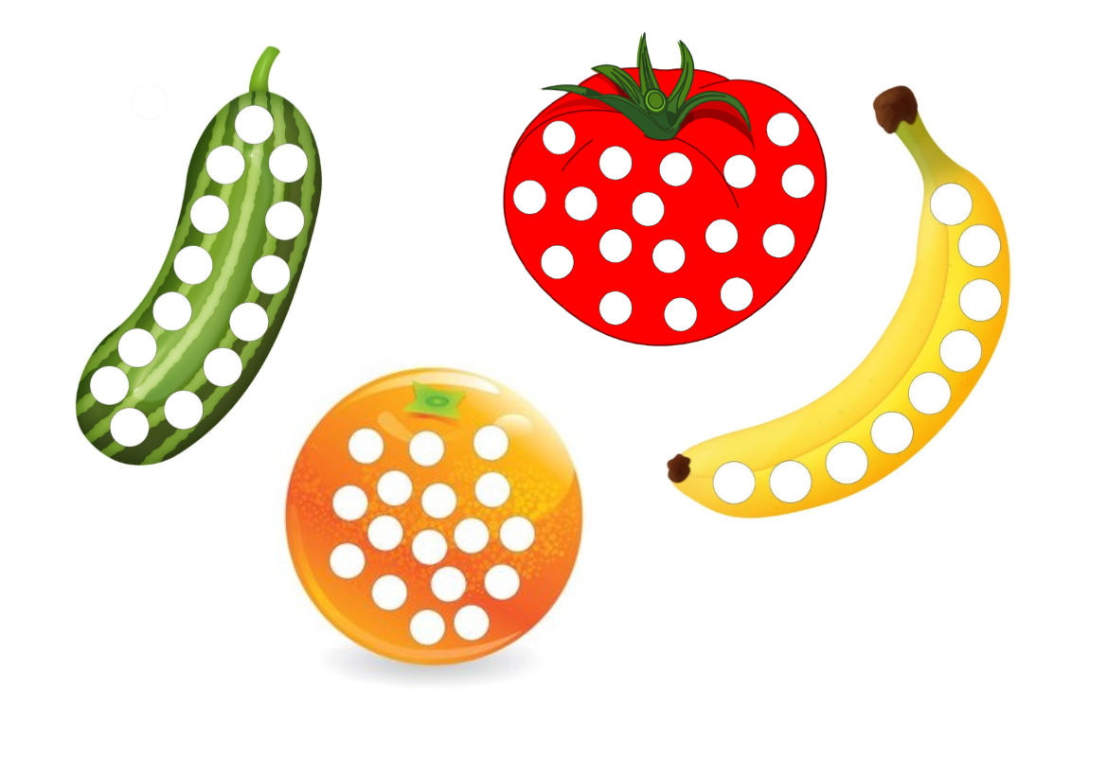
- Выберите вместе с ребенком пластилин нужных цветов (оранжевый, зеленый, красный, желтый), вместе скатайте достаточное количество мелких шариков из пластилина каждого цвета.
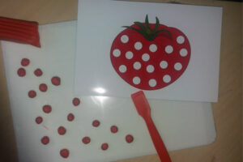
- Предложите ребенку шариками нужного цвета залепить все кружочки на картинке, словно заплатками (ребенок берет шарик, прикладывает его к картинке и плотно прижимает).
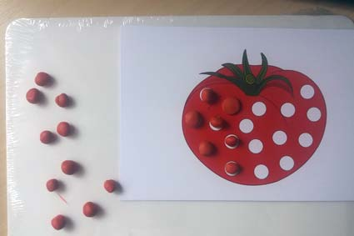

Вот что, примерно, у вас должно получиться:
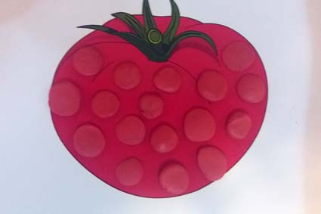
И хвалите, хвалите и еще раз хвалите малыша!!!

